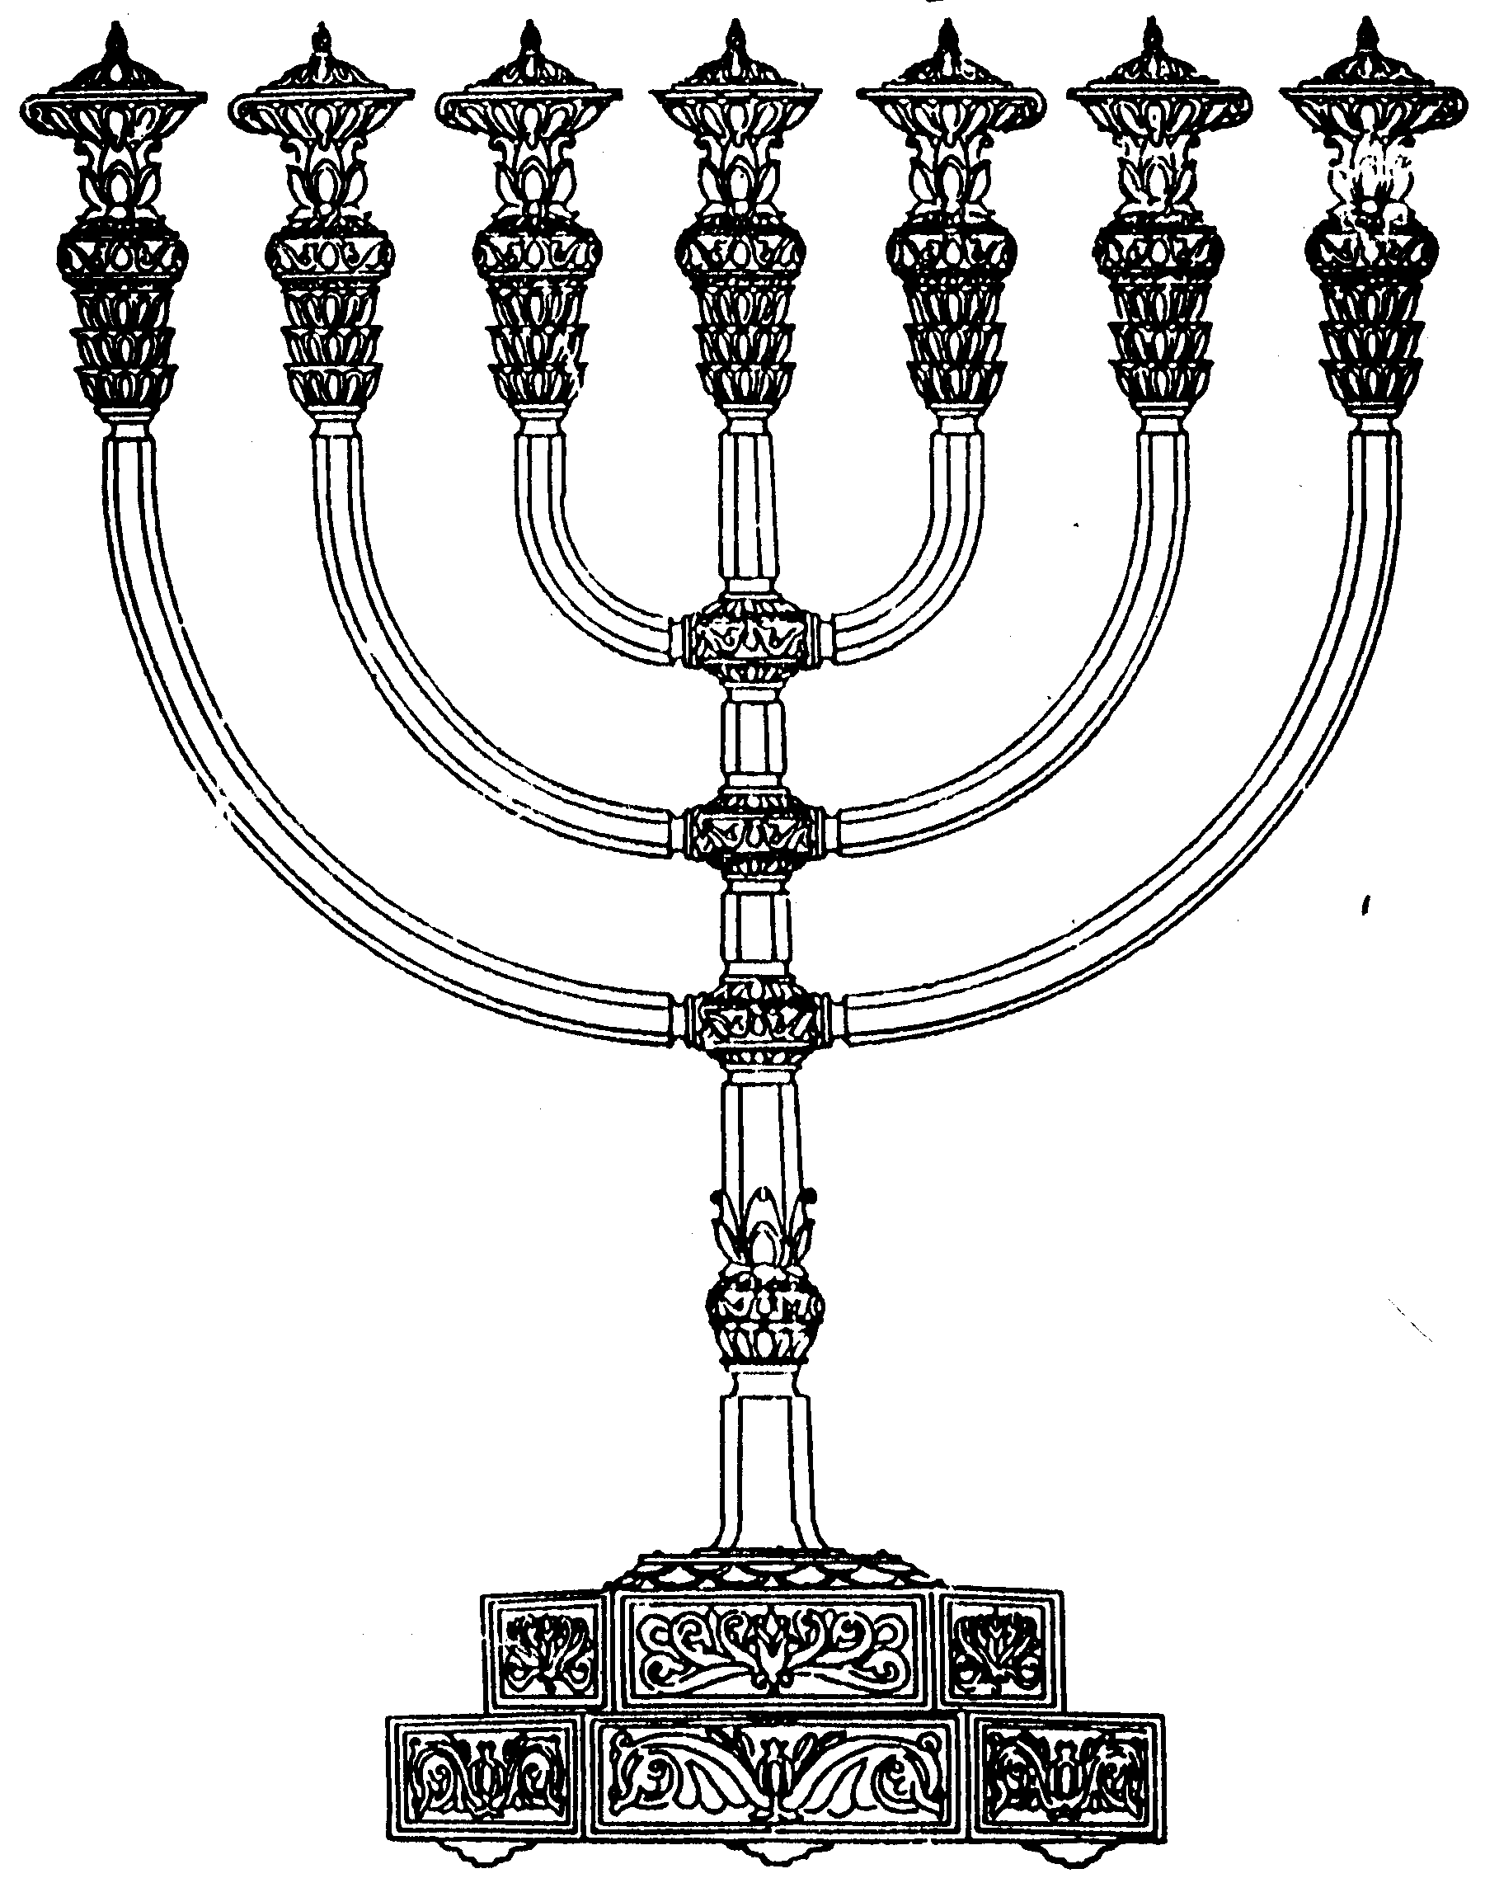
המדרשה לידע המקדש
מיסודו של מכון המקדש
בס“ד
ניצוצון ממקדש: קין, הבל ובית המקדש

ניצוצון מספר 181
כ"ג תשרי תשס"ט

בניצוצונים הראשונים עסקנו רבות בבית המקדש תכלית הבריאה, ה'אור'

שבפרשת בראשית, אבן השתיה וקרבנו של אדם הראשונים (ניצוצונים 1-14).
היום נתקדם לעבר קין והבל והקשרם למקדש.

וַתֹּסֶף לָלֶדֶת אֶת אָחִיו אֶת הָבֶל וַיְהִי הֶבֶל רֹעֵה צֹאן וְקַיִן הָיָה עֹבֵד אֲדָמָה: וַיְהִי מִקֵּץ יָמִים וַיָּבֵא קַיִן מִפְּרִי הָאֲדָמָה מִנְחָה לַה': וְהֶבֶל הֵבִיא גַם הוּא מִבְּכֹרוֹת צֹאנוֹ וּמֵחֶלְבֵהֶן וַיִּשַׁע ה' אֶל הֶבֶל וְאֶל מִנְחָתוֹ: וְאֶל קַיִן וְאֶל מִנְחָתוֹ לֹא שָׁעָה וַיִּחַר לְקַיִן מְאֹד וַיִּפְּלוּ פָּנָיו: וַיֹּאמֶר ה' אֶל קָיִן לָמָּה חָרָה לָךְ וְלָמָּה נָפְלוּ פָנֶיךָ: הֲלוֹא אִם תֵּיטִיב שְׂאֵת וְאִם לֹא תֵיטִיב לַפֶּתַח חַטָּאת רֹבֵץ וְאֵלֶיךָ תְּשׁוּקָתוֹ וְאַתָּה תִּמְשָׁל בּוֹ: וַיֹּאמֶר קַיִן אֶל הֶבֶל אָחִיו וַיְהִי בִּהְיוֹתָם בַּשָּׂדֶה וַיָּקָם קַיִן אֶל הֶבֶל אָחִיו וַיַּהַרְגֵהוּ: וַיֹּאמֶר ה' אֶל קַיִן אֵי הֶבֶל אָחִיךָ וַיֹּאמֶר לֹא יָדַעְתִּי הֲשֹׁמֵר אָחִי אָנֹכִי: וַיֹּאמֶר מֶה עָשִׂיתָ קוֹל דְּמֵי אָחִיךָ צֹעֲקִים אֵלַי מִן הָאֲדָמָה: וְעַתָּה אָרוּר אָתָּה מִן הָאֲדָמָה אֲשֶׁר פָּצְתָה אֶת פִּיהָ לָקַחַת אֶת דְּמֵי אָחִיךָ מִיָּדֶךָ: כִּי תַעֲבֹד אֶת הָאֲדָמָה לֹא תֹסֵף תֵּת כֹּחָהּ לָךְ נָע וָנָד תִּהְיֶה בָאָרֶץ" (בראשית ד')

- על מה נחלקו

אם נעיין בפסוק: 'וַיֹּאמֶר קַיִן אֶל הֶבֶל אָחִיו וַיְהִי בִּהְיוֹתָם בַּשָּׂדֶה וַיָּקָם קַיִן אֶל הֶבֶל אָחִיו וַיַּהַרְגֵהוּ', נראה שלא נאמר בפסוק מה אמר קין להבל. מתוך כך המדרש נותן שלוש סיבות על מה נחלקו קין והבל.

" ויאמר קין אל הבל אחיו ויהי בהיותם וגו' על מה היו מדיינים? אמרו בואו ונחלוק את העולם אחד נטל הקרקעות ואחד נטל את המטלטלין. דין אמר ארעא דאת קאים עליה דידי ודין אמר מה דאת לביש דידי דין אמר חלוץ ודין אמר פרח (=זה אומר הארץ שאתה עומד עליה שלי, וזה אומר מה שאתה לובש שלי, זה אומר חלוץ בגדיך וזה אומר פרח באויר) מתוך כך ויקם קין אל הבל אחיו ויהרגהו.
רבי יהושע דסכנין בשם רבי לוי אמר: שניהם נטלו את הקרקעות ושניהן נטלו את המטלטלין ועל מה היו מדיינין אלא זה אומר בתחומי בהמ"ק נבנה וזה אומר בתחומי בהמ"ק נבנה שנא' ויהי בהיותם בשדה ואין שדה אלא בהמ"ק היך מה דאת אמר (מיכה ג) ציון שדה תחרש ומתוך כך (בראשית ד) ויקם קין אל הבל אחיו וגו'.
יהודה בר אמי אמר: על חוה הראשונה היו מדיינין אמר רבי איבו חוה הראשונה חזרה לעפרה ועל מה היו מדיינין אמר רבי הונא תאומה יתירה נולדה עם הבל זה אומר אני נוטלה שאני בכור וזה אומר אני נוטלה שנולדה עמי ומתוך כך ויקם קין" (בראשית רבה, כ"ב, ז)

המהר"ל מבאר את המדרש:

"פירוש הדרש הוא כאשר התבאר לך למעלה (אות ו), כי קין והבל היו שני הפכים, ואילו היו מובדלים לגמרי בלא השתתפות כלל - אז היה שלום ביניהם, כי זה היה כמו השלום שעושה הקדוש ברוך הוא בין גבריאל שהוא אש ומיכאל שהוא מים, ואין האחד מכבה את חבירו (במדב"ר יב, ח). אבל הם היו הפכים ולא היה הבדל ביניהם, כי זה נכנס ברשות חבירו; כי לקין ראוי האדמה, והרי הבל צריך לה לעמוד עליה. והבל היה לו הצמר כמו שנתבאר למעלה, והיה קין נכנס לרשותו להיות לובש מהם, לפיכך לא היה שלום ביניהם, ובא המחלוקת ביניהם, שכל אחד ואחד היה הפך מחבירו, ואי אפשר להם להיות נפרד אחד מחבירו, רק היו מתחברים משתתפים יחד ונכנסו במחלוקת:

אמנם מי שסובר שהיו חולקים על בית המקדש הוא שהפליג מאוד, כי בית המקדש באמת הוא כלול משני כחות של הבל וקין, וראיה לזה כי הותר צמר ופשתן בבית המקדש, ומפני זה היה כל אחד ואחד חפץ בבית המקדש, כלומר שהיו חולקים במקום שהוא משותף לשניהם, ומפני שהיו מחולקים והיו משתתפים בזה - היה נכנס המחלוקת ביניהם. כי בודאי ראוי היה להם המחלוקת בבית המקדש, לפי שהוא באמצע העולם (תנחומא קדושים י), כי האמצעי משותף לשני הקצות שהם הפכים, ולפיכך קין והבל שהם הקצות - כל אחד היה רוצה בבית המקדש המשותף לשני הקצות, כלול מהכל.

וזה דעת כל החכמים שהיה בא מחלוקת בשביל שהיו הפכים והיו מחוברים יחד בדבר אחד, ומפני זה היה סבת המחלוקת, ורק כי כל אחד בא לפרש ענין המשותף להם; כי לדעת הראשון היה השתתפות להם בממון שלהם, שהיה הבל עומד על קרקע שהוא לקין, וקין לובש מה שהיה להבל. וליש אומרים היה שותפם בבית המקדש, כלומר שהיו מחוברים בדבר שעיקרה הצלחת נפשם להם, והוא בבית המקדש, ובו היו משותפים, וכמו שנתבאר למעלה. וליש אומרים שהיו שותף שלהם בתאומה הוא דבר שייך לגופו, כי אשתו כגופו (ברכות כד.), ובדבר הזה היו מחוברים יחד כמו שאמר למעלה. והכל הולך לדבר אחד ולמקום אחד הוא עולה הכל, והכל אמת" (גור אריה על בראשית ד, י)

תמצית דבריו: המהר"ל מבאר ששלוש הדעות במדרש, למעשה סובבים סביב אותה נקודת מחלוקת. השאלה היא רק האם נחלקו בממון, בגוף או מחלוקת רוחנית- 'דבר שעיקרו הצלחת נפשם'.
נקודת המחלוקת ביניהם היתה: כיצד שני דברים שונים והפוכים יכולים להתחבר. (אולי כמו במגנט הפוך?). בממון – ההסבר פשוט , שהרי ברור לכל שהבל אינו יכול לרחף באוויר והא צריך לחלקו של קין וכן ההפך.
במקדש, אומר המהר"ל, ההסבר כבר מורכב יותר. בית המקדש הינו מקום 'אמצעי' – 'ממוצע'. דבר שנמצא באמצע איננו פשרה, אלא דבר המאחד את שתי הקצוות. (כפי שאנו מכירים מ'דרך האמצע' של הרמב"ם) . כוחו של בית המקדש הוא להכיל ולאחד גם כוחות מנוגדים. אך קין והבל רצו כל אחד את המקדש לעצמו.

- העונש והתיקון:
המדרש הנ"ל מחדש לנו נקודה נוספת. בניגוד להבנה הרגילה ה'מאשימה' רק את קין. אנו רואים כאן ביקורת כלפי שני האחים.

" וראיתי בספר צרור המור שמאשים קצת את הבל שלא נתעורר מעצמו על הקרבן כי לא הביאו עד אחר שראה את קין הולך ומקריב וע"כ נאמר והבל הביא גם הוא במלת והבל הביא גם הוא.... ראיה לדבריו שנאמר ויהי בהיותם בשדה ויקם קין אל הבל אחיו ויהרגהו. הזכיר שדה לפי שהיה ויכוח ביניהם בענין הקרבנות וכל אחד מטיל דופי בקרבנו של חבירו כמנהג שני אנשים אשר להם הריב ..." (כלי יקר בראשית)

בסופו של דבר, שני האחים נענשו. הבל נהרג, וקין גלה. ומשעה אבות סימן לבנים. זהו העונש אותו יקבל עם ישראל לדורותיו, כאשר לא יכיר במעלת המקדש.

התיקון בא רק עם הולדת הבן השלישי 'שת'. "עד שנולד שת והוא יסוד הכל, שממנו הושתת העולם, והוא יסוד ושורש כל הפכים" (מהר"ל, גור אריה בראשית ד, ג). ראוי שת להיות אבי העם שיזכה לבנות את בית הבחירה על אבן השתיה, שממנה הושתת העולם.

נקודות נוספות שלא הרחבנו בהם:

- קין והבל הקריבו במקום המקדש
"ומסורת ביד הכל שהמקום שבנה בו דוד ושלמה המזבח בגורן ארונה הוא המקום שבנה בו אברהם המזבח ועקד עליו יצחק והוא המקום שבנה בו נח כשיצא מן התיבה והוא המזבח שהקריב עליו קין והבל ובו הקריב אדם הראשון קרבן כשנברא ומשם נברא אמרו חכמים אדם ממקום כפרתו נברא" (הלכות בית הבחירה לרמב"ם, ב,ב)

- משמעות הקרבת הקרבנות מתוך קרבנו של הבל

"וערבה לה' מנחת יהודה וירושלים כימי עולם וכשנים קדמוניות ... רבי אומר כימי עולם כימי נח וכשנים קדמוניות כימי הבל שלא היתה עבודת כוכבים בימיו" (ויקרא רבה, ז, ד)

- מצוות שעטנז במקדש ומחוצה לו – והקשר לקין והבל
ניתן לחזור ולעיין בניצוצון 103
לקבלת ניצוצון יומי - שלח הודעה ל: mikdash3@gmail.com
נכתב ע"י הרב מרדכי פרסוף

